Міністерство освіти і науки України

Київський національний університет будівництва і архітектури

Автоматизований гідро-, пневмо-

та електроприводи

(Автоматизований електропривод)

Методичні вказівки

та завдання до виконання курсового проекту для студентів спеціальності 151 “Автоматизація та комп’ютерно-інтегровані технології”

спеціалізація “Автоматизоване управління технологічними процесами”

Київ 2016

ББК 31.261.3

Е50

Укладачі: Г.М. Голенков, канд. техн. наук, доцент;

Д.І. Пархоменко, асистент.

Рецензент В.М. Скіданов, д-р техн. наук, професор.

Відповідальний за випуск Л.І. Мазуренко, д-р техн. наук, професор, завідуючий кафедрою електротехніки та електроприводу.

*Затверджено на засіданні кафедри електротехніки та електроприводу, протокол №1 від 31 серпня 2016 р.*

Автоматизований гідро-, пневмо- та електроприводи (Автоматизований електропривод). Методичні вказівки та завдання до виконання курсового проекту/Уклад.: Г.М. Голенков, Д.І. Пархоменко – К.: КНУБА, 2016. – 36 с.

Розглянуто основні методи розрахунку автоматизованого електроприводу механізму підйому з асинхронним двигуном.

Призначено для студентів спеціальності 151 “Автоматизація та комп’ютерно-інтегровані технології” спеціалізації “Автоматизоване управління технологічними процесами” з метою використання під час розрахунку та розробки електричної принципової схеми управління автоматизованим електроприводом механізму підйому з асинхронним двигуном та закріплення теоретичного курсу.

Загальні положення

На сучасному етапі розвитку промислового та цивільного будівництва широко впроваджуються комплексна механізація та автоматизація, в тому числі, різні системи автоматизованого електроприводу будівельних машин та механізмів. Автоматизація виробництва в основному здійснюється через використання електричного приводу, який має цілий ряд переваг порівняно з іншими видами приводів. Практика показує, що рівень і якість автоматизації, ефективність та культура виробництва, а також якість продукції значною мірою залежать від того, яку систему електроприводу в тому чи іншому випадку застосовано.

Метою виконання студентами практичних завдань згідно з нормами робочої навчальної програми під назвою “Автоматизований гідро-, пневмо- та електроприводи” (Автоматизований електропривод) є підготовка висококваліфікованих спеціалістів для будівельної галузі народного господарства з глибокими знаннями з питань автоматизації будівництва, теорії й практики застосування електричних машин та електроприводу в сучасних технологіях. При цьому студенти повинні осмислити та вивчити теоретичні питання, опрацювати наукову літературу та провести моделювання за допомогою комп’ютерних технологій.

Короткий зміст курсового проекту

на тему: “*Автоматизований електропривод механізму підйому з асинхронним двигуном*”

1. Розрахунок статичних навантажень і побудова діаграми навантажень роботи крана.
2. Визначення режиму роботи електроприводу механізму підйому крану.
3. Розрахунок необхідної потужності двигуна. Вибір двигуна за каталогом.
4. Перевірка перевантажувальної здатності вибраного двигуна.
5. Побудова природної механічної характеристики вибраного двигуна.
6. Розрахунок графоаналітичним методом електромеханічних перехідних процесів.
7. Розробка принципової схеми автоматичного управління електроприводом механізму підйому крана та монтажної схеми щита керування приводом підйому мостового крану.

8. Вибір апаратури захисту та керування.

Інші питання щодо виконання курсового проекту:

1. Термін початку роботи - 5 тиждень.
2. Термін закінчення роботи - 18 тиждень.
3. Обсяг завдання - 14..20 сторінок формату А4.
4. Студенти виконують роботу відповідно до варіанта (див. табл.1) згідно двом останнім цифрам залікової книжки.
5. При виконанні роботи для усіх варіантів: напруга *U*=220 В; частота мережі *f*=50 Гц; число фаз *m1*=3.
6. Розрахунок робіт і креслення виконують відповідно до Держстандарту. Креслення схем електричної принципової автоматичного управління електроприводом механізму підйому крана та монтажної схеми щита керування виконати на аркуші формату А2.

# Таблиця 1

Варіанти до розрахунку

|  |  |  |  |  |  |  |  |  |  |  |  |  |
| --- | --- | --- | --- | --- | --- | --- | --- | --- | --- | --- | --- | --- |
| №  вар. | Назви параметрів | | | | | | | | | | | |
| Вантажність, т | Маса гайкової підвіски, т | Швидкість піднімання, м/с | Висота піднімання, м | Швидкість пересування мосту, м/с | Довжина пересування мосту, м | Швидкість пересування візка, м/с | Довжина пересування візка, м | Тривалість завантаження, с | Тривалість розвантаження, с | Радіус барабана, м | Кратність поліспасту |
| *m*вант | *m*г.п. | *v*п | *H*п | *v*п.м | *L*м | *v*п.в | *L*п.в | *t*з | *t*р | *R*бар | *i*п |
| *1* | *2* | *3* | *4* | *5* | *6* | *7* | *8* | *9* | *10* | *11* | *12* | *13* |
| 1 | 5,0 | 0,5 | 0,8 | 12,0 | 0,6 | 20,0 | 0,8 | 30,0 | 60 | 45 | 0,2 | 1 |
| 2 | 7,5 | 0,65 | 0,6 | 12,0 | 0,6 | 18,0 | 0,8 | 25,0 | 80 | 48 | 0,25 | 1 |
| 3 | 10,0 | 0,8 | 0,5 | 12,0 | 0,6 | 18,0 | 0,8 | 30,0 | 62 | 50 | 0,25 | 2 |
| 4 | 12,5 | 1,0 | 0,6 | 10,0 | 0,5 | 15,0 | 0,7 | 25,0 | 62 | 52 | 0,3 | 2 |
| 5 | 15,0 | 1,2 | 0,5 | 8,0 | 0,5 | 15,0 | 0,7 | 30,0 | 63 | 54 | 0,3 | 2 |
| 6 | 20,0 | 1,3 | 0,5 | 12,0 | 0,4 | 12,0 | 0,6 | 25,0 | 63 | 45 | 0,4 | 3 |
| 7 | 30,0 | 2,0 | 0,4 | 10,0 | 0,4 | 12,0 | 0,6 | 30,0 | 68 | 48 | 0,4 | 3 |
| 8 | 40,0 | 2,12 | 0,4 | 8,0 | 0,3 | 10,0 | 0,5 | 25,0 | 68 | 50 | 0,5 | 4 |
| 9 | 50,0 | 2,5 | 0,3 | 10,0 | 0,3 | 10,0 | 0,4 | 30,0 | 59 | 54 | 0,5 | 4 |
| 10 | 60,0 | 3,0 | 0,3 | 12,0 | 0,2 | 8,0 | 0,3 | 25,0 | 90 | 80 | 0,6 | 4 |
| 11 | 3,5 | 0,5 | 0,7 | 8,0 | 0,4 | 6,0 | 0,5 | 20,0 | 60 | 50 | 0,2 | 1 |
| 12 | 4,0 | 0,5 | 0,75 | 9,0 | 0,5 | 7,0 | 0,6 | 25,0 | 60 | 48 | 0,2 | 1 |
| 13 | 4,5 | 0,5 | 0,8 | 10,0 | 0,6 | 8,0 | 0,7 | 25,0 | 60 | 45 | 0,2 | 1 |
| 14 | 5,5 | 0,55 | 0,7 | 11,0 | 0,5 | 11,0 | 0,8 | 25,0 | 90 | 70 | 0,25 | 1 |
| 15 | 6,0 | 0,6 | 0,6 | 11,0 | 0,5 | 11,0 | 0,7 | 30,0 | 90 | 75 | 0,25 | 1 |
| 16 | 6,5 | 0,65 | 0,6 | 11,0 | 0,5 | 12,0 | 0,7 | 30,0 | 90 | 80 | 0,25 | 1 |
| 17 | 7,0 | 0,65 | 0,6 | 12,0 | 0,5 | 12,0 | 0,7 | 25,0 | 90 | 70 | 0,25 | 1 |
| 18 | 8,0 | 0,7 | 0,5 | 10,0 | 0,5 | 14,0 | 0,8 | 30,0 | 84 | 65 | 0,25 | 2 |
| 19 | 8,5 | 0,7 | 0,5 | 10,0 | 0,5 | 14,0 | 0,8 | 30,0 | 84 | 68 | 0,25 | 2 |
| 20 | 9,0 | 0,7 | 0,5 | 10,0 | 0,5 | 14,0 | 0,8 | 30,0 | 84 | 70 | 0,25 | 2 |
| 21 | 9,5 | 0,7 | 0,5 | 12,0 | 0,5 | 14,0 | 0,8 | 30,0 | 74 | 60 | 0,25 | 2 |
| 22 | 11,0 | 1,0 | 0,5 | 12,0 | 0,4 | 16,0 | 0,8 | 25,0 | 74 | 62 | 0,3 | 2 |
| 23 | 12,0 | 1,0 | 0,4 | 12,0 | 0,4 | 16,0 | 0,8 | 25,0 | 74 | 60 | 0,35 | 2 |

# Продовження таблиці 1

|  |  |  |  |  |  |  |  |  |  |  |  |  |
| --- | --- | --- | --- | --- | --- | --- | --- | --- | --- | --- | --- | --- |
| *1* | *2* | *3* | *4* | *5* | *6* | *7* | *8* | *9* | *10* | *11* | *12* | *13* |
| 24 | 13,0 | 1,0 | 0,5 | 8,0 | 0,4 | 16,0 | 0,8 | 25,0 | 74 | 65 | 0,4 | 2 |
| 25 | 14,0 | 1,2 | 0,5 | 12,0 | 0,4 | 12,0 | 0,6 | 30,0 | 73 | 60 | 0,4 | 2 |
| 26 | 16,0 | 1,2 | 0,4 | 10,0 | 0,3 | 12,0 | 0,6 | 30,0 | 73 | 60 | 0,45 | 3 |
| 27 | 17,0 | 1,2 | 0,4 | 8,0 | 0,3 | 12,0 | 0,6 | 30,0 | 73 | 55 | 0,5 | 3 |
| 28 | 18,0 | 1,3 | 0,4 | 10,0 | 0,3 | 12,0 | 0,6 | 30,0 | 73 | 55 | 0,5 | 3 |
| 29 | 19,0 | 1,3 | 0,4 | 10,0 | 0,3 | 14,0 | 0,5 | 25,0 | 72 | 60 | 0,3 | 3 |
| 30 | 21,0 | 1,3 | 0,4 | 10,0 | 0,3 | 14,0 | 0,5 | 25,0 | 72 | 55 | 0,3 | 3 |
| 31 | 22,0 | 1,3 | 0,4 | 10,0 | 0,3 | 14,0 | 0,5 | 25,0 | 62 | 45 | 0,3 | 3 |
| 32 | 23,0 | 1,3 | 0,4 | 10,0 | 0,3 | 14,0 | 0,5 | 25,0 | 62 | 50 | 0,3 | 3 |
| 33 | 24,0 | 1,3 | 0,4 | 10,0 | 0,3 | 14,0 | 0,5 | 25,0 | 62 | 45 | 0,3 | 3 |
| 34 | 25,0 | 1,8 | 0,4 | 10,0 | 0,2 | 14,0 | 0,5 | 25,0 | 62 | 50 | 0,3 | 3 |
| 35 | 26,0 | 1,8 | 0,4 | 10,0 | 0,2 | 14,0 | 0,5 | 25,0 | 62 | 45 | 0,3 | 3 |
| 36 | 27,0 | 1,8 | 0,4 | 12,0 | 0,2 | 14,0 | 0,5 | 25,0 | 62 | 48 | 0,4 | 3 |
| 37 | 28,0 | 2,0 | 0,4 | 12,0 | 0,2 | 14,0 | 0,5 | 25,0 | 62 | 52 | 0,4 | 3 |
| 38 | 29,0 | 2,0 | 0,4 | 12,0 | 0,2 | 10,0 | 0,5 | 25,0 | 62 | 50 | 0,4 | 3 |
| 39 | 31,0 | 2,0 | 0,4 | 12,0 | 0,2 | 10,0 | 0,5 | 25,0 | 62 | 48 | 0,4 | 4 |
| 40 | 32,0 | 2,0 | 0,4 | 12,0 | 0,2 | 10,0 | 0,5 | 30,0 | 62 | 46 | 0,4 | 4 |
| 41 | 33,0 | 2,0 | 0,3 | 12,0 | 0,3 | 10,0 | 0,5 | 30,0 | 68 | 45 | 0,4 | 4 |
| 42 | 34,0 | 2,0 | 0,3 | 12,0 | 0,3 | 10,0 | 0,5 | 30,0 | 64 | 46 | 0,4 | 4 |
| 43 | 35,0 | 2,1 | 0,3 | 12,0 | 0,3 | 10,0 | 0,4 | 30,0 | 64 | 48 | 0,4 | 4 |
| 44 | 36,0 | 2,2 | 0,3 | 12,0 | 0,3 | 10,0 | 0,4 | 30,0 | 64 | 50 | 0,4 | 4 |
| 45 | 37,0 | 2,2 | 0,3 | 8,0 | 0,3 | 8,0 | 0,4 | 30,0 | 64 | 52 | 0,4 | 4 |
| 46 | 38,0 | 2,2 | 0,3 | 8,0 | 0,3 | 8,0 | 0,4 | 30,0 | 64 | 48 | 0,4 | 4 |
| 47 | 45,0 | 2,12 | 0,4 | 8,0 | 0,3 | 10,0 | 0,5 | 25,0 | 68 | 48 | 0,5 | 4 |
| 48 | 55,0 | 2,5 | 0,3 | 10,0 | 0,3 | 10,0 | 0,4 | 30,0 | 59 | 39 | 0,5 | 4 |
| 49 | 62,0 | 3,0 | 0,3 | 12,0 | 0,2 | 8,0 | 0,3 | 25,0 | 90 | 70 | 0,6 | 4 |
| 50 | 5,5 | 0,3 | 0,9 | 10,0 | 0,7 | 18,0 | 0,6 | 20,0 | 70 | 50 | 0,2 | 1 |
| 51 | 8,5 | 0,6 | 0,6 | 10,0 | 0,7 | 16,0 | 0,6 | 18,0 | 82 | 50 | 0,25 | 2 |
| 52 | 11,0 | 0,7 | 0,5 | 10,0 | 0,5 | 20,0 | 0,5 | 30,0 | 68 | 56 | 0,25 | 2 |
| 53 | 14,5 | 1,1 | 0,6 | 15,0 | 0,4 | 20,0 | 0,5 | 26,0 | 64 | 54 | 0,3 | 2 |
| 54 | 17,0 | 1,3 | 0,5 | 9,0 | 0,4 | 18,0 | 0,6 | 24,0 | 60 | 58 | 0,3 | 3 |
| 55 | 22,5 | 1,2 | 0,5 | 14,0 | 0,3 | 14,0 | 0,5 | 16,0 | 68 | 48 | 0,4 | 3 |
| 56 | 34,0 | 1,9 | 0,3 | 11,0 | 0,3 | 18,0 | 0,3 | 30,0 | 70 | 43 | 0,4 | 4 |
| 57 | 43,0 | 2,0 | 0,4 | 10,0 | 0,3 | 10,0 | 0,3 | 28,0 | 70 | 52 | 0,5 | 4 |
| 58 | 52,5 | 2,7 | 0,3 | 12,0 | 0,2 | 8,0 | 0,3 | 24,0 | 60 | 60 | 0,5 | 4 |
| 59 | 57,5 | 2,9 | 0,3 | 15,0 | 0,2 | 10,0 | 0,4 | 18,0 | 88 | 80 | 0,6 | 4 |
| 60 | 3,0 | 0,4 | 0,7 | 9,0 | 0,7 | 8,0 | 0,8 | 30,0 | 68 | 55 | 0,2 | 1 |
| 61 | 4,6 | 0,45 | 0,75 | 10,0 | 0,8 | 10,0 | 0,8 | 30,0 | 62 | 46 | 0,2 | 1 |
| 62 | 4,8 | 0,5 | 0,8 | 8,0 | 0,6 | 10,0 | 0,8 | 28,0 | 66 | 52 | 0,2 | 1 |
| 63 | 6,2 | 0,6 | 0,7 | 10,0 | 0,6 | 12,0 | 0,6 | 18,0 | 92 | 80 | 0,25 | 1 |
| 64 | 6,5 | 0,6 | 0,9 | 15,0 | 0,7 | 12,0 | 0,6 | 10,0 | 88 | 78 | 0,25 | 1 |
| 65 | 7,0 | 0,7 | 0,6 | 12,0 | 0,7 | 14,0 | 0,6 | 30,0 | 80 | 90 | 0,25 | 1 |
| 66 | 9,0 | 0,7 | 0,6 | 10,0 | 0,6 | 14,0 | 0,6 | 28,0 | 86 | 70 | 0,25 | 2 |
| 67 | 10,5 | 0,8 | 0,3 | 16,0 | 0,5 | 10,0 | 0,4 | 22,0 | 83 | 67 | 0,25 | 2 |
| 68 | 14,5 | 0,8 | 0,3 | 12,0 | 0,4 | 10,0 | 0,4 | 18,0 | 90 | 72 | 0,25 | 2 |
| 69 | 18,0 | 0,9 | 0,3 | 9,0 | 0,4 | 8,0 | 0,4 | 22,0 | 79 | 68 | 0,25 | 3 |
| 70 | 20,5 | 1,1 | 0,3 | 10,0 | 0,3 | 8,0 | 0,4 | 26,0 | 70 | 65 | 0,25 | 3 |

Загальні вказівки

1. Крани мостового типу призначено в основному для обслуговування прямокутних майданчиків. Найбільш розповсюдженими є крани мостового типу: мостові, козлові, мостові перевантажувальні, кабельні і мостокабельні. На рис.1 зображено приклад зовнішнього вигляду двобалкового мостового крану.

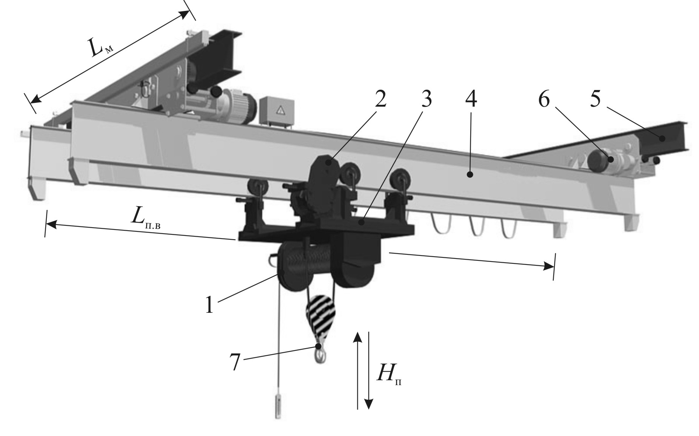

Рис.1 Схематичне зображення мостового крану загального призначення:

1 – механізм піднімання; 2 – механізм пересування; 3 – вантажний візок;

4 – балка; 5 – рейки; 6 – механізм пересування моста; 7 – гакова підвіска.

2. Для передачі крутного моменту від двигуна до барабана з тросом використовуються багатоступеневі редуктори. На рис.2 наведено приклад кінематичні схеми механізму підйому крану.

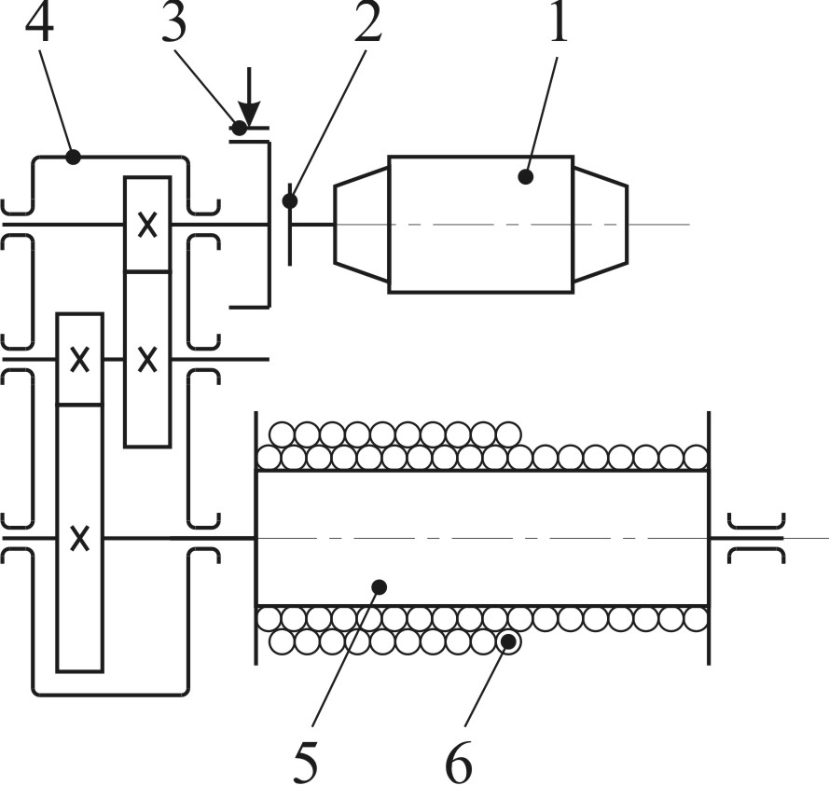

Рис.2 Схема механізму для піднімання вантажу з електричним приводом:

1 – двигун; 2 – муфта з‘єднуючого валу; 3 – гальма; 4 – двоступеневий редуктор; 5 – барабан; 6 – трос.

3. В якості приводних двигунів для механізмів піднімання загального призначення зазвичай використовують асинхронні двигуни трифазного струму; в якості гальмівних пристроїв – нормально замкнуті електрогідравлічні або електромагнітні гальма з пружинним замикачем; в якості передачі – циліндричні або триступінчаті редуктори.

Існують схеми отримання малих швидкостей опускання вантажів в межах 20..30% від основної шляхом автоматичного підгальмовування вала двигуна; електричного управляння двигуном гідроштовхача; застосування «вихрових» електродинамічних або електромагнітних порошкових гальм.

Об’єкти будівельного виробництва, як і машини, використовувані на його підприємствах та будівельних майданчиках, живляться трифазним змінним струмом з частотою *f*=50 Гц, напругою *U*=380 В.

4. Для більшості будівельних кранів застосовують електропривод з асинхронними двигунами з фазовим ротором. У зв’язку з важкими експлуатаційними умовами кранового електричного устаткування використовують спеціальні кранові двигуни закритого виконання типу МТ та МТК (змінного струму) з тривалістю вмикання ТВ=25% та 40% і потужністю 3,0..100 кВт. Технічні характеристики деяких асинхронних двигунів з фазовим ротором наведено у табл. 2.

# Таблиця 2

Технічні характеристики двигунів з фазовим ротором серії МТН, МТМ, МТО, МТ і МТВ

|  |  |  |  |  |  |  |  |  |  |  |
| --- | --- | --- | --- | --- | --- | --- | --- | --- | --- | --- |
| Тип двигуна | Назви параметрів | | | | | | | | | |
| Потужність, кВт | Частота обертання валу, об/хв | Струм статора, А | Коефіцієнт потужності | ККД | Струм ротора, А | Напруга ротора, В | Максимальний момент, Н·м | Маховий момент, кгм2 | Маса двигуна, кг |
| *P*ном | *n*ном | *I*ст | *cosφ* | *η* | *I*рот | *U*рот | *M*max | *J*д | *m*д |
| *1* | *2* | *3* | *4* | *5* | *6* | *7* | *8* | *9* | *10* | *11* |
| При ТВ%=40% | | | | | | | | | | |
| МТМ111-6 | 2,2 | 885 | 6,6 | 0,76 | 63,0 | 11,1 | 144 | 54,6 | 0,0487 | 76 |
| МТН111-6 | 3,0 | 895 | 10,5 | 0,67 | 65,0 | 13,2 | 176 | 83 | 0,19 | 76 |
| МТН112-6 | 4,5 | 910 | 13,9 | 0,71 | 69,0 | 15,6 | 203 | 118 | 0,27 | 88 |
| МТН211-6 | 7,0 | 920 | 22,5 | 0,64 | 73,0 | 19,5 | 236 | 196 | 0,46 | 120 |
| МТН311-6 | 11,0 | 940 | 31,5 | 0,69 | 78,0 | 42,0 | 172 | 314 | 0,90 | 170 |
| МТН312-6 | 15,0 | 950 | 38,5 | 0,73 | 81,0 | 46,0 | 219 | 471 | 1,25 | 210 |
| МТН411-6 | 22,0 | 960 | 55,5 | 0,73 | 82,5 | 60,0 | 235 | 638 | 2,00 | 280 |
| МТН412-6 | 30,0 | 965 | 76,0 | 0,71 | 84,5 | 73,0 | 255 | 932 | 2,70 | 345 |
| МТН512-6 | 55,0 | 960 | 120,0 | 0,79 | 88,0 | 105,0 | 340 | 1630 | 4,10 | 520 |

# Продовження таблиці 2

|  |  |  |  |  |  |  |  |  |  |  |
| --- | --- | --- | --- | --- | --- | --- | --- | --- | --- | --- |
| *1* | *2* | *3* | *4* | *5* | *6* | *7* | *8* | *9* | *10* | *11* |
| МТН611-6 | 75,0 | 950 | 154,0 | 0,85 | 87,0 | 180,0 | 270 | 2610 | 13,10 | 810 |
| МТН612-6 | 95,0 | 960 | 193,0 | 0,85 | 88,0 | 176,0 | 366 | 3580 | 16,50 | 930 |
| МТН613-6 | 118,0 | 960 | 237,0 | 0,84 | 90,0 | 160,0 | 473 | 4660 | 20,40 | 1100 |
| МТН311-8 | 7,5 | 690 | 23,4 | 0,68 | 71,5 | 21,0 | 245 | 265 | 1,10 | 170 |
| МТН312-8 | 11,0 | 700 | 31,0 | 0,69 | 78,0 | 43,0 | 165 | 422 | 1,25 | 210 |
| МТН411-8 | 15,0 | 705 | 43,0 | 0,67 | 79,0 | 48,8 | 206 | 569 | 2,15 | 280 |
| МТН412-8 | 22,0 | 715 | 66,0 | 0,63 | 80,5 | 57,0 | 248 | 883 | 3,00 | 345 |
| МТН511-8 | 28,0 | 705 | 71,0 | 0,72 | 83,0 | 64,0 | 281 | 1000 | 4,30 | 470 |
| МТН512-8 | 37,0 | 705 | 89,0 | 0,74 | 85,0 | 77,0 | 305 | 1370 | 5,70 | 570 |
| МТН611-10 | 45,0 | 570 | 112,0 | 0,72 | 84,0 | 154,0 | 185 | 2320 | 17,00 | 900 |
| МТН612-10 | 60,0 | 565 | 147,0 | 0,78 | 85,0 | 154,0 | 248 | 3140 | 21,00 | 1070 |
| МТН613-10 | 75,0 | 575 | 180,0 | 0,72 | 88,0 | 145,0 | 320 | 4120 | 25,00 | 1240 |
| МТН711-10 | 100,0 | 584 | 246,0 | 0,69 | 89,5 | 233,0 | 272 | 4560 | 41,00 | 1550 |
| МТН712-10 | 125,0 | 585 | 300,0 | 0,70 | 90,3 | 237,0 | 327 | 5690 | 51,00 | 1700 |
| МТН713-10 | 160,0 | 586 | 392,0 | 0,68 | 91,0 | 244,0 | 408 | 7310 | 60,00 | 1900 |
| При ТВ%=25% | | | | | | | | | | |
| МТО11-6 | 1,4 | 885 | 5,3 | 0,65 | 62,0 | 9,3 | 112 | 34,73 | 0,0212 | 51 |
| МТ-11-6 | 2,2 | 885 | 7,2 | 0,72 | 65,0 | 12,8 | 135 | 54,6 | 0,0425 | 90 |
| МТ-12-6 | 3,5 | 910 | 10,3 | 0,73 | 69,0 | 12,2 | 204 | 91,82 | 0,0675 | 109 |
| МТ-21-6 | 5,0 | 940 | 14,9 | 0,68 | 71,0 | 14,9 | 164 | 147,3 | 0,1025 | 145 |
| МТ-22-6 | 7,5 | 945 | 20,9 | 0,69 | 73,0 | 21,6 | 227 | 212,2 | 0,1420 | 163 |
| МТ-31-6 | 11,0 | 953 | 28,4 | 0,71 | 78,0 | 35,4 | 200 | 341,7 | 0,2620 | 218 |
| МТВ312-6 | 16,0 | 955 | 37,6 | 0,77 | 80,0 | 49,5 | 208 | 448,0 | 0,3130 | 210 |
| МТВ411-6 | 22,0 | 965 | 55,0 | 0,71 | 82,0 | 61,0 | 225 | 607,6 | 0,5000 | 280 |
| МТВ412-6 | 30,0 | 970 | 70,5 | 0,73 | 84,0 | 72,0 | 259 | 827,3 | 0,6750 | 345 |

5. Поліспаст – система, яка складається з рухомих та нерухомих блоків і використовується для зменшення зусилля, що розвивається лебідкою; зміни напрямку зусилля, яке прикладається до вантажу; зменшення швидкості підйому вантажу у порівнянні зі швидкістю намотування тросу на барабан лебідки. Приклади схем поліспастів зображено на рис.3.

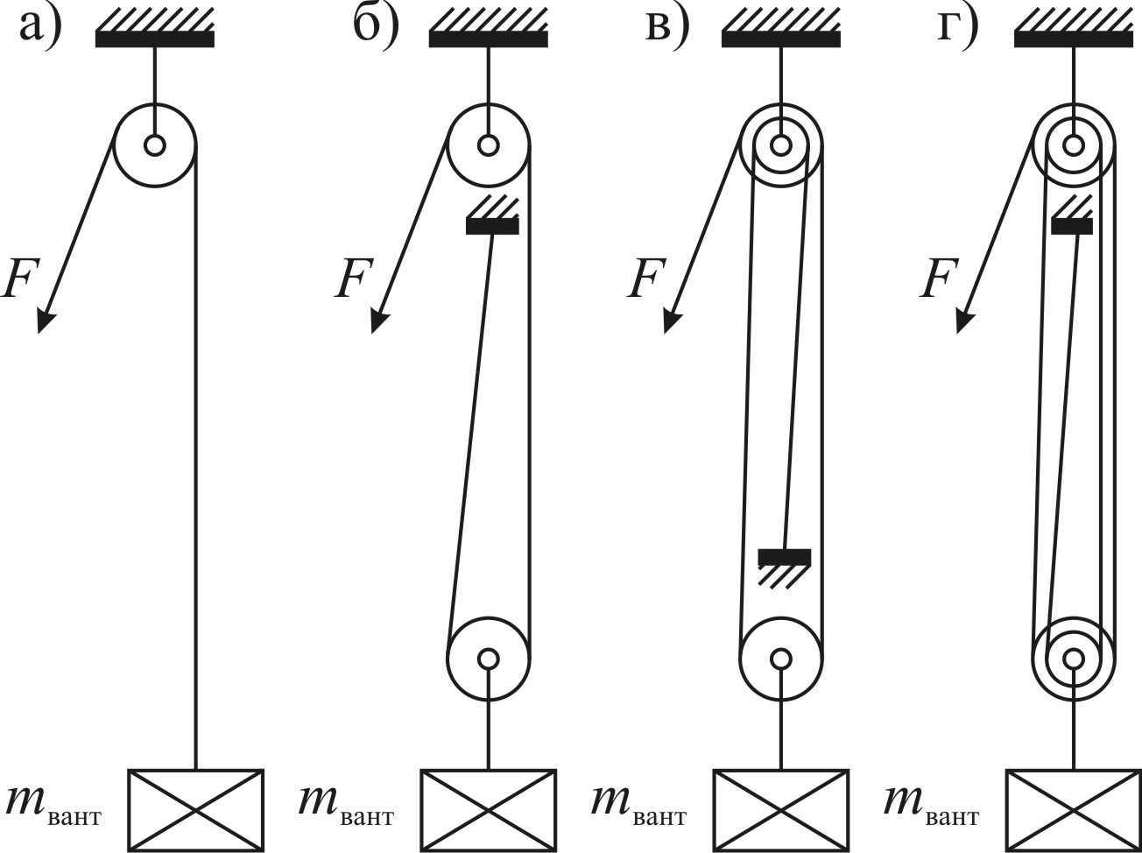

Рис.3 Схеми поліспастів:

а – *i*п=1, б – *i*п=2, в – *i*п=3, г – *i*п=4.

Хід виконання розрахунків

1. Обрати вхідні дані відповідно до варіанту завдання (див. табл. 1). Охарактеризувати специфічні особливості і характеристики електроприводу, визначити основні вимоги, які ставлять до електроприводу (межі і потрібна плавність регулювання, вид опорів, природна та штучні механічні характеристики з необхідною жорсткістю, які відповідають режимам роботи приводу, умови пуску й гальмування тощо).

2. Визначити статичні навантаження на валу двигуна

Тягове зусилля механізму підйому описується виразом:

, Н; (1)

де *mвант* – маса вантажу, кг; *mГ.П* – маса гакової підвіски, кг; *g* – прискорення вільного падіння, м/с2*.*

Потужність двигуна механізму підйому при тривалому режимі роботи (*ТВ%*=100%) попередньо розраховується за формулою:

, кВт; (2)

де *vп* – швидкість піднімання вантажу, м/c.

Електродвигуни для будівельних кранів випускають з відносною малою частотою обертання (див. табл. 2). Для попереднього визначення частоти обертання магнітного поля *n*1 та кількості пар полюсів *p* використовують наступні залежності:

*P*=45..160 кВт → *n1*=600 об/хв → *ω1*=62,8 рад/с, *p*=5;

*P*=7,5..45 кВт→ *n1*=750 об/хв → *ω1*=78,5 рад/с, *p*=4;

*P*=1,4..118 кВт→ *n1*=1000 об/хв → *ω1*=104,7 рад/с, *p*=3.

Статичні навантаження на валу двигуна розраховуються за наведеними нижче формулами:

, Н·м; (3)

де *Rбар* – радіус барабана, м; *iп* – кратність поліспасту*.*

- при підніманні:

, Н·м; (4)

, Н·м; (5)

- при опусканні:

, Н·м; (6)

, Н·м; (7)

де *i*=*ω1*/*ωбар* – передавальне число редуктора; *ω1* – кутова швидкість обертання магнітного поля, рад/с; *ωбар*=*vп·iп*/*Rбар* – кутова швидкість барабана, рад/с; *ηвант*=0,85 – ККД механізму з повним (номінальним) навантаженям; *η0*=0,5 – ККД механізму без навантаження; *Mбар* – момент опору на валу барабана, Н·м; *Mвант.п*, *Mг.п.п*, *Mвант.о*, *Mг.п.о* – статичні моменти опору на валу двигуна під час піднімання та опускання відповідно з повним (номінальним) навантаженням і без нього, Н·м.

3. Побудувати циклограму механізму підйому мостового крану

Побудувати точну навантажувальну діаграму механізмів мостового крана дуже важко, оскільки в умовах будівельної індустрії кран виконує нарізноматніші операції. Тому з достатнім ступенем точності користуються зразковим (розрахунковим) спрощеним циклом роботи крана. Наприклад, вважають, що механізм піднімання виконує чотири робочі операції – піднімання, опускання номінального вантажу, піднімання, опускання гакової підвіски, а привід пересування – дві (одночасний рух мосту та візка до місця завантаження і розвантаження).

Розрахункова тривалість робочих операцій механізмів:

- час піднімання (опускання) гакової підвіски з вантажем або без нього:

, с; (8)

- час пересування мосту:

, с; (9)

- час пересування візка:

, с. (10)

Значення *t*пауза ,обирається, як найбільше серед тривалості пересуваня мосту або візка (найбільше або *t*мост, або *t*візок).

Вважаючи, що , можна побудувати циклограму роботи механізму підйому мостового крану (рис.4).

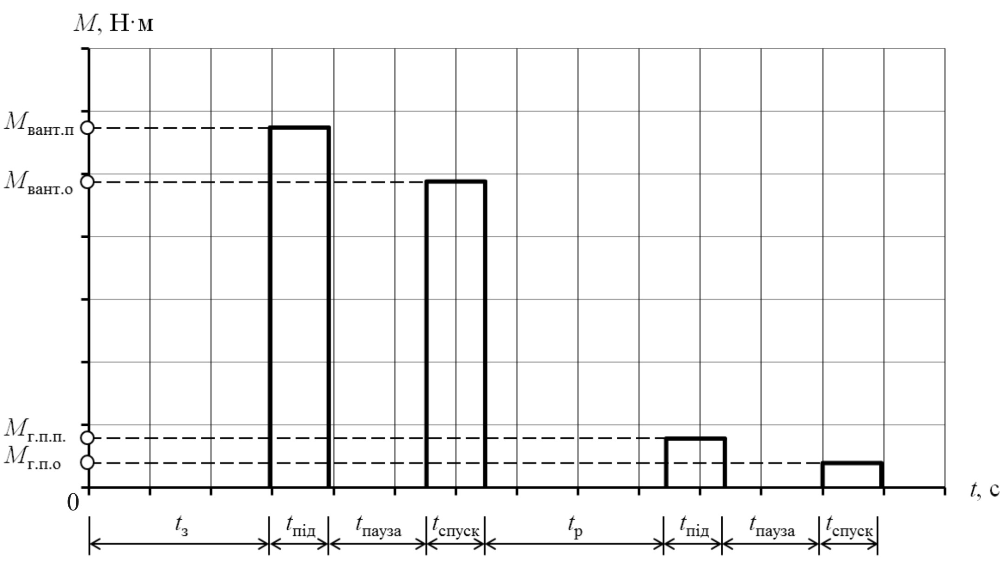

Рис.4 Циклограма роботи механізму підйому мостового крану

Тривалість робочих операцій механізму підйому крану визначається наступним виразом:

, с; (11)

а час, коли механізм підйому не виконує роботи:

, с. (12)

Таким чином, середне значення тривалості вмикання електроприводу розраховується за формулою:

. (13)

Необхідно звернути увагу на тривалість цикла, тобото час від початку найбільш важкої робочої операції до початку наступної робочої операції, який не має перевищувати 600 с.

4. Визначити потрібну потужность двигуна

Для приводу піднімальної лебідки крану визначають статичний момент:

, Н·м; (14)

та попередньо визначають необхідну потужність двигуна

, кВт. (15)

Потужність двигуна, зведену до стандартних значень ПВ% визначаємо так:

, (16)

де *Pкат* – потужність двигуна, обраного з каталогу, кВт; *Pрозр* – розрахункова потужність двигуна, кВт; *ТВ%розр* – розрахункова ТВ% проектованого електроприводу; *ТВ%кат* – стандартна ТВ%, яка може бути 15%, 25%, 40%, 60% і 100%.

За каталогом, взявши стандартну ТВ% (для механізму піднімання крану рекомендується вибрати *ТВ%кат=*40%), вибирають двигун найближчої потужності у відношенні до *Pкат* (див. табл.2).

5. Перевірити обраний двигун на перевантажувальну здатність та побудувати навантажувальну діаграму механізму підйому крану

Зведений до валу двигуна момент інерції всієї механічної частини електроприводу визначається за формулою:

, кг·м2; (17)

де *Jд* – момент інерції ротора двигуна, кг·м2; 0,15·*Jд* – момент інерції передавального механізму, кг·м2; – маса поступально рухомих частин механізму, разом з масою вантажу, кг; *vп* – швидкість піднімання (опускання) або пересування, м/с; *ωном* – номінальна кутова швидкість двигуна:

, рад/с. (18)

Тривалість пуску та гальмування двигуна:

, с; (19)

, с; (20)

де *Mст* – статичний момент опору (див. п. 4) при номінальному навантаженні (Н·м); *Mном* – номінальний момент обраного двигуна:

, Н·м. (21)

Довжина шляху, пройденого протягом часу пуску (гальмування):

, м; (22)

, м. (23)

Тривалість руху (роботи електроприводу) в усталеному режимі:

, с. (24)

де *Hп* – висота піднімання вантажу, м; *vп* – швидкість піднімання, м/с.

Динамічний момент двигуна в період його пуску й гальмування:

, Н·м; (25)

, Н·м; (26)

Враховуючи, що відповідно до основного рівняння руху електроприводу, пусковий момент буде:

, Н·м; (27)

можна побудувати навантажувальну діаграму механізму підьому (рис.5).

Еківалентний момент визначається за формулою:

, Н·м; (28)

де *α*=0,75 – коефіцієнт, який враховує погіршення охолодження в період пуску (гальмування) двигуна.

Перевірити виконання умови

. (29)

При не виканні цієї умови з каталогу обрати наступний двигун більшої потужності і знову повторити розрахунок, починаючи з п.5. При виконанні цієї умови,  має бути меншим ніж  на 10..20%. Інакше обраний двигун буде значно недовикористовуватися. В цьому випадку необхідно обрати з каталогу інший двигун меншої потужності і повторити розрахунок з п.5.

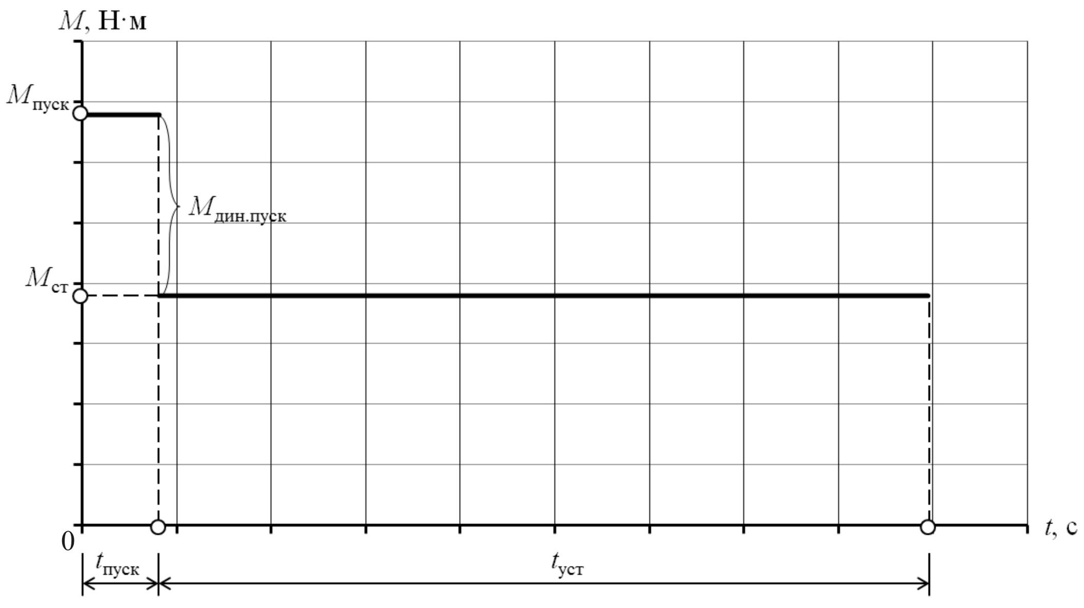

Рис.5 Навантажувальна діаграма механізму підйому

Перевірити обраний двигун на перевантажувальну спроможність і забезпечення пускового режиму, тобто перевірити виконання умови:

 (30)

При невиконанні цієї умови обрати наступний двигун більшої потужності з каталогу і повторити розрахунок з п.5.

6. Побудувати природну механічну характеристику

Для розрахунку параметрів механічної природної характеристики асинхронних двигунів з фазовим ротором використовуються формули:

- частота обертання магнітного поля:

, об/хв; (31)

- номінальне ковзання:

; (32)

- момент на валу двигуна:

, Н·м; (33)

- критичне ковзання:

; (34)

Для побудови механічної характеристики *M=f(ω)* (*ω* – кутова швидкість обертання валу двигуна) її параметри розраховуються для значень ковзання *S* від 1 до 0,01 з врахуванням *Sк* та *Sном* (10..20 розрахунків) і записуються в табл.3.

# Таблиця 3

Параметри механічної характеристики асинхронного двигуна з фазовим ротором

|  |  |  |  |  |  |  |  |  |  |  |  |
| --- | --- | --- | --- | --- | --- | --- | --- | --- | --- | --- | --- |
| *S* | 1,0 | 0,95 | 0,9 | … | … | … | … | *Sк* | … | *Sном* | 0,01 |
| *Sk/S* |  |  |  |  |  |  |  |  |  |  |  |
| *S/Sk* |  |  |  |  |  |  |  |  |  |  |  |
| *Sk/S+S/Sk* |  |  |  |  |  |  |  |  |  |  |  |
| *M* |  |  |  |  |  |  |  |  |  |  |  |
| *ω= ω1*(1*-S*) |  |  |  |  |  |  |  |  |  |  |  |

Пікові моменти визначаються за формулами:

, Н·м; (35)

, Н·м. (36)

Після проведених розрахунків, будується природня механічна характеристика (рис.6) та відкладаються точки *a* та *b*, які знаходяться (відповід-

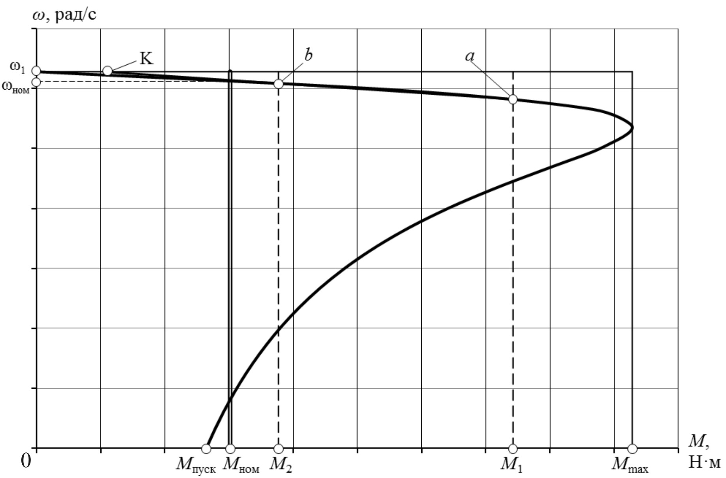

Рис.6 Механічна природна характеристика *M=f(ω)*

но) на перетині кривої моменту *M=f(ω)* і вертикальних прямих від точок *M*1 та *M*2. А на перетині прямої, яка проходить через зазначені точки, з горизонтальною прямою, яка виходить з точки *ω*1, знаходиться точка *K*.

7. Розрахунок значень пускових опорів у колі фазного ротору асинхронного двигуна графоаналітичним методом

Для розрахунку значень опорів графоаналітичним методом, спочатку відкладається пряма, що проходить через точки *K* і *M*1 (рис.7). Перетин вказаної прямої з вертикальною прямою, що виходить з точки *M*2 вкаже на розташування точки *x*, проекція якої на вісь *0ω* відповідає швидкості *ω13* обертання валу двигуна на третій ступені. А перетин горизонтальної прямої, що проходить через точку *x*, з вертикальною прямою, яка проходить через точку *M*1, визначає розташування точки *x*’.

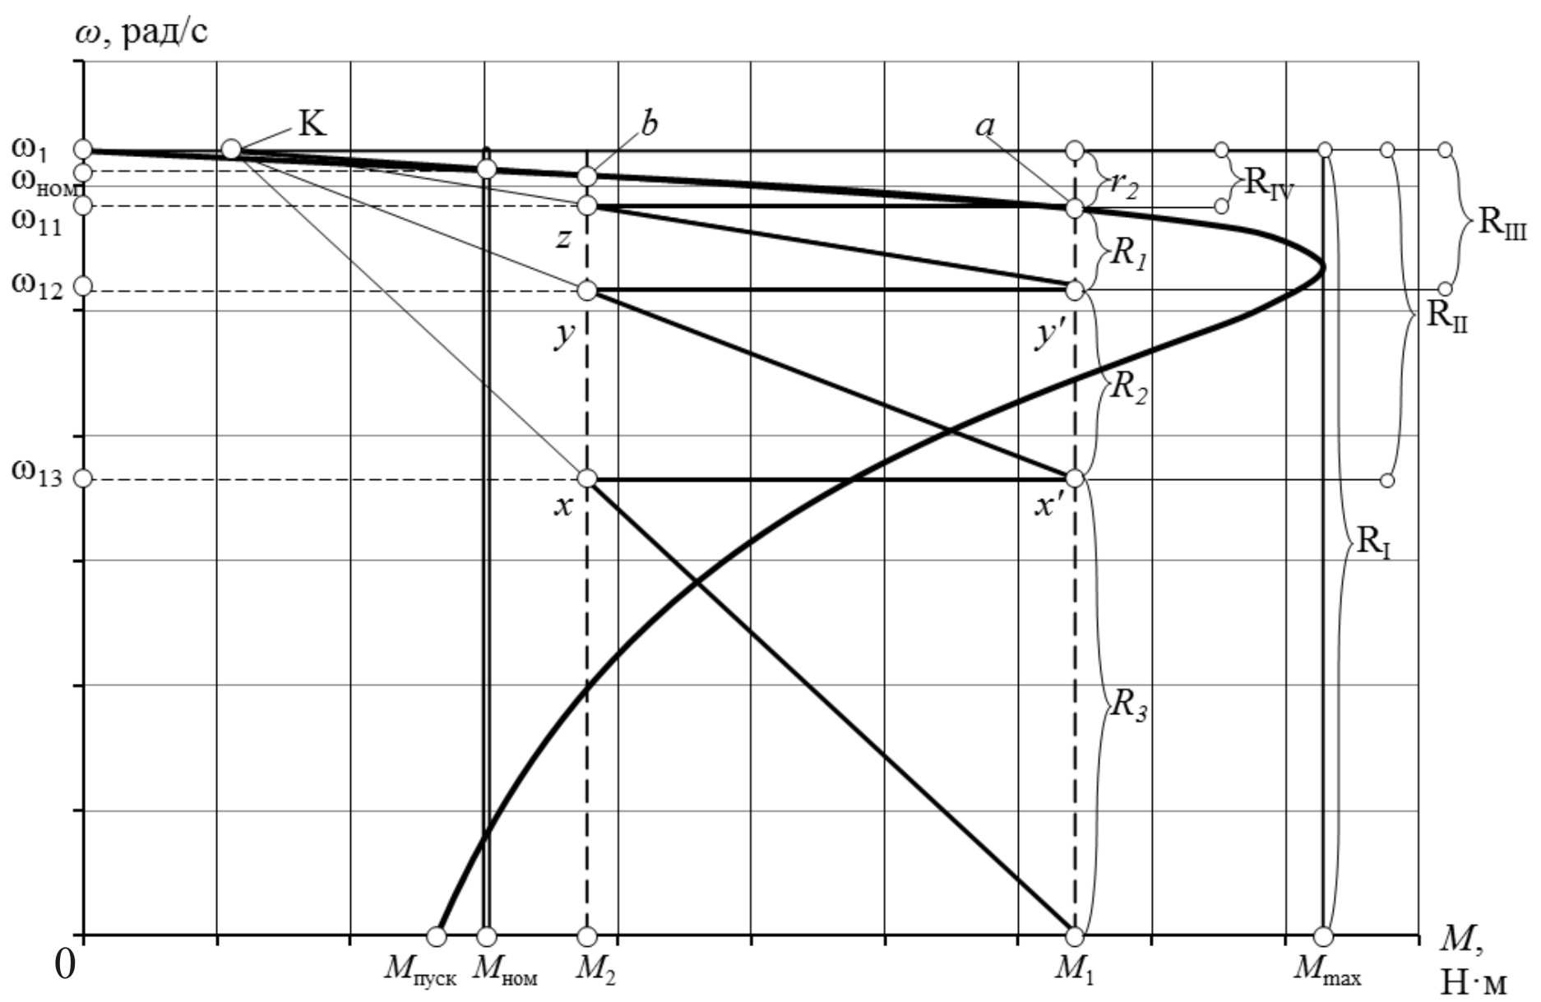

Рис.7 Характеристики до розрахунку опорів асинхронного двигуна з фазовим ротором графоаналітичним методом

Далі необхідно побудувати пряму *Kx’*, перетин якої з вертикальною прямою, що виходить з точки *M*2,вкаже на точку *y*. Проекція точки *y* на вісь *0ω* визначить швидкість *ω12*  на другій ступені. Схожим чином визначається швидкість *ω11* обертання валу двигуна на першій ступені.

Слід зауважити, що горизонатальна пряма, яка вийде з точки *z*, має з достатнім ступенем точності пройти через область точки *a*. При невиканні цієї умови слід розрахувати нове значення пікового моменту *M*2, використатавши інше значення коєфіціенту (ф. 36), і побудувати механічну характеристику (див. рис. 6), врахувавши нове значення *M*2.

Опір обмотки ротора визничається за формулою:

, Ом. (37)

Опори секцій розраховуються за допомогою наступних виразів:

, Ом; (38)

, Ом; (39)

, Ом; (40)

де

. (41)

Опори ступенів визначаються виразами:

, Ом; (42)

, Ом; (43)

, Ом; (44)

, Ом. (45)

8. Розрахунок механічних перехідних процесів та побудова їх графіків

Тривалість витримки на кожній пусковій механічній характеристиці:

, с; (46)

де  – стала часу механічного перехідного процесу на *i*-характеристиці, с;  – коефіцієнт пропорційності асинхронного двигуна; *Ri* – опори ступенів *i*-характеристики, Ом.

У загальному випадку рівняння перехідних процесів мають вигляд:

, Н·м; (47)

, рад/с; (48)

де *ωпоч* – початкове значення кутової швидкості обертання валу двигуна на *i*-характеристиці, рад/с; *ωкін* – кінцеве значення швидкості на *i*-характеристиці, рад/с. Наприкляд, для третьої ступені *ωпоч*=0, а *ωкін*=*ω13*; для другої – *ωпоч*=*ω13(Р)* (значення швидкості, що отримано цим розрахунком), *ωкін*=*ω12*; першої – *ωпоч*=*ω12(Р)*, *ωкін*=*ω11*; ступені без пускових опорів – *ωпоч*=*ω11(Р)*, *ωкін*=*ωном*.

Результати розрахунків параметрів перехідних процесів для кожної ступені заностяться у табл.4 (10..20 розрахунків з однаковим кроком зміни *ΔtMi* часу перехідного процесу *tMi*).

# Таблиця 4

Параметри механічного перехідного процесу

|  |  |  |  |  |  |  |  |  |  |  |  |
| --- | --- | --- | --- | --- | --- | --- | --- | --- | --- | --- | --- |
| *tM* | 0 | *ΔtM* | *2ΔtM* | *3ΔtM* | *4ΔtM* | … | … | … | … | … | *tM* |
| *tM/TМ* |  |  |  |  |  |  |  |  |  |  |  |
| *e - t*м*/T*м |  |  |  |  |  |  |  |  |  |  |  |
| *M* |  |  |  |  |  |  |  |  |  |  |  |
| *ω* |  |  |  |  |  |  |  |  |  |  |  |

Після розрахунків необхідно побудувати графіки перехідних процесів для момену *M*=*f(t)* та кутової швидкості *ω*=*f(t)* обертання валу двигуна (рис. 8).

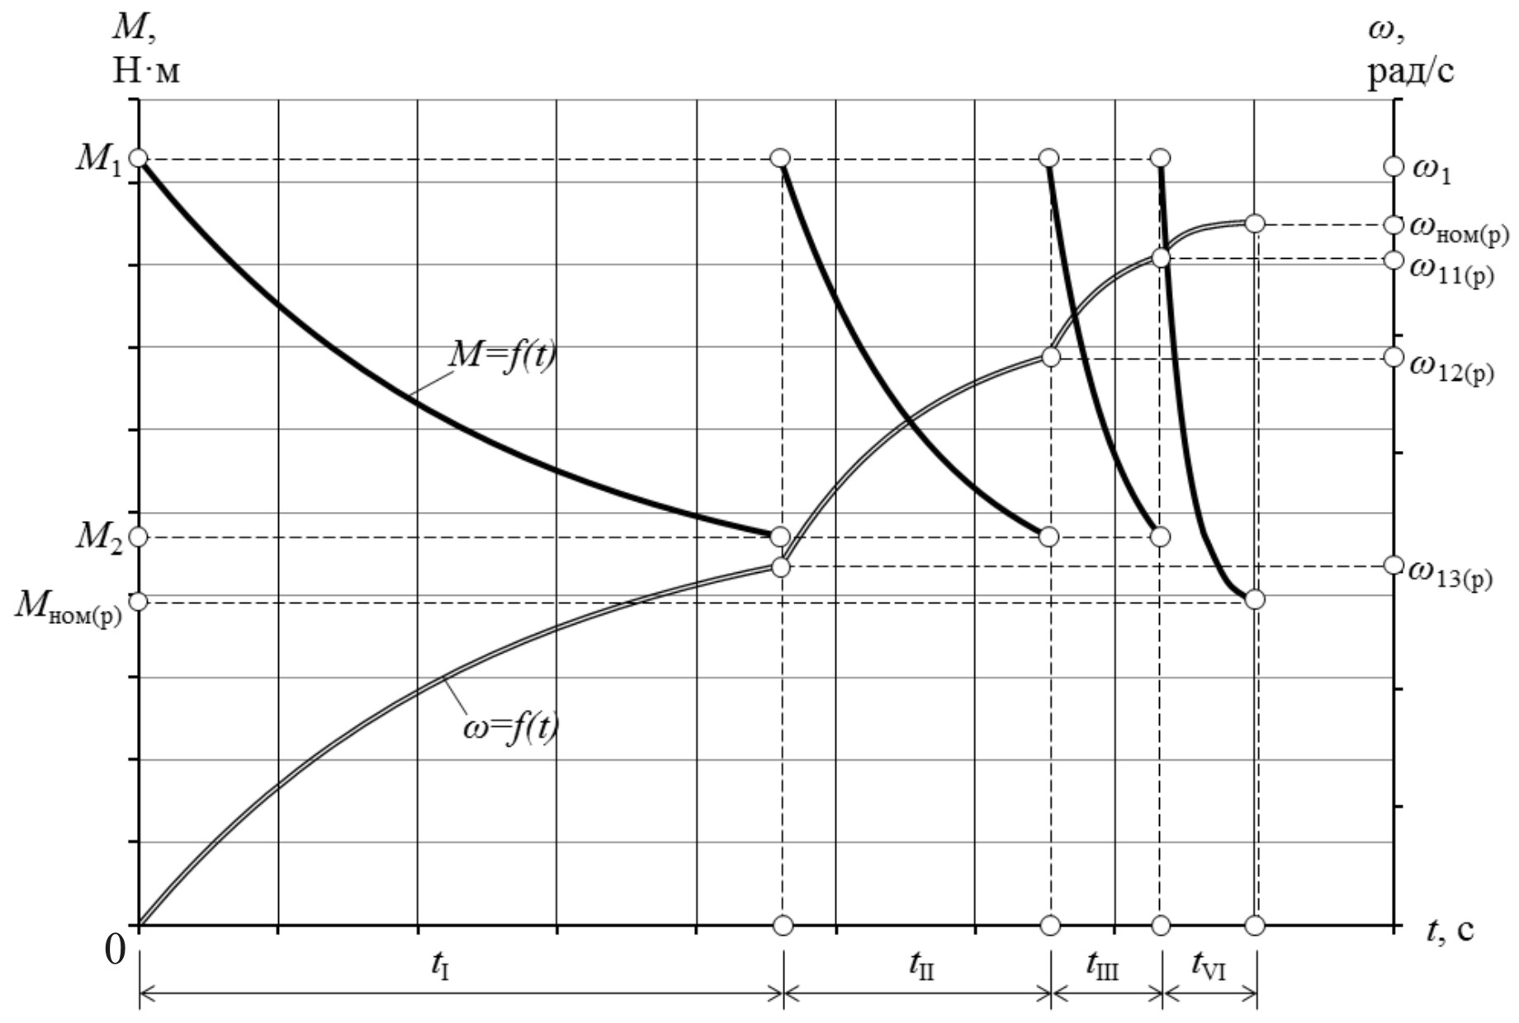

Рис.8 Графіки перехідних процесів

9. Розробити принципову схему управління електроприводом, урахувавши основні вимоги, які ставлять до схем управління.

Розробка схеми управління залежить від режиму управління (ручний, автоматичний чи автоматизований), а також від типу системи (релейно-контактиний чи безконтактний).

Під час розробки системи автоматизованого управління і системи авоматизованого регулювання бажано (де виправдовують техніко-економічні міркування) в колах схеми управління застосувати засоби мікропроцесорної техніки.

Розроблюючи схеми управління електроприводом, треба оріентуватися на сучасні технічні засоби (тиристорне управління, тиристорні пускачі, мікродатчики, мікропроцесори тощо).

Під час розробки системи електроприводу, схем управління та їх експлуатації необхідно забезпечити, щоб нормально працювали як їхні електротехнічні компоненти, так і система загалом. Потрібно розрахувати й вибрати апаратуру електричного захисту: мінімального захисту – від зниження напруги; максимального захисту (струмову) – від надмірних перевантажень і струмів короткого замикання; теплового захисту – від невеликих, але тривалих перевантажень, а також комутаційну апаратуру.

Командокотролери вибирають згідно зі схемою управління приводом.

Контактори призначено для комутації силового струму в головних колах електроприводу. У кранових електроприводах використовують контактори з електромагнітним приводом, які вибирають за пусковим струмом двигуна.

Схема електрична принципова керуванням пуску, противмикання і динамічним гальмуванням асинхронного двигуна з фазним ротором приводу механізму підйому зображено на рис.9.

Зображена схема забезпечує:

* пуск двигуна у чотири ступені у функції часу;
* противмикання у функції ЕРС ротора;
* динамічне гальмування у функції часу;
* роботу на штучних характеристиках.

Обмеження струму в пускових режимах здійснюється резисторами R1, R2, R3,R4; у режимі противмикання – резистором Rпр; у режимі динамічного гальмування Rд.г.

Живлення оперативного кола і кола динамічного гальмування постійним струмом здійснюється від напівпровідникових випрямлячів VD1 через трансформатор TV. Живлення реле противмикання KV2, яке контролює ЕРС ротора, постійним струмом забезпечують випрямлячі VD2, що підключені до двох фаз ротора двигуна.

Керування роботою двигуна здійснюється за допомогою командоконтролера, який має сім положень: одне нульове *«0»*, три «вперед» *(«F»*), три «назад» (*«R»*).

Схема працює наступним чином. Підготовка до роботи здійснюється вмиканням автоматичних вимикачів QF1, QF2 і рубильника SA; командоконтролер SB встановлюється у нульове положення. При цьому одержує живлення реле нульового захисту KV1, яке своїми контактами шунтує першу контактну групу S1 командоконтролера SB. Спрацьовують реле часу (прискорення) KT1, KT2, KT3 розмикаючи свої контакти в колі живлення контакторів прискорення KM1, KM2, KM3.

Для пуску двигуна в напрямі «вперед» з виходом на природну характеристику командоконтролер SB переводять у третє положення *(«F»*). Замикаються контактні групи S1, S2, S3, S4, S5, S6, S7; розмикається контактна група S1. Спрацьовують контактори KML, KMF і двигун запускається в напрямі «вперед».

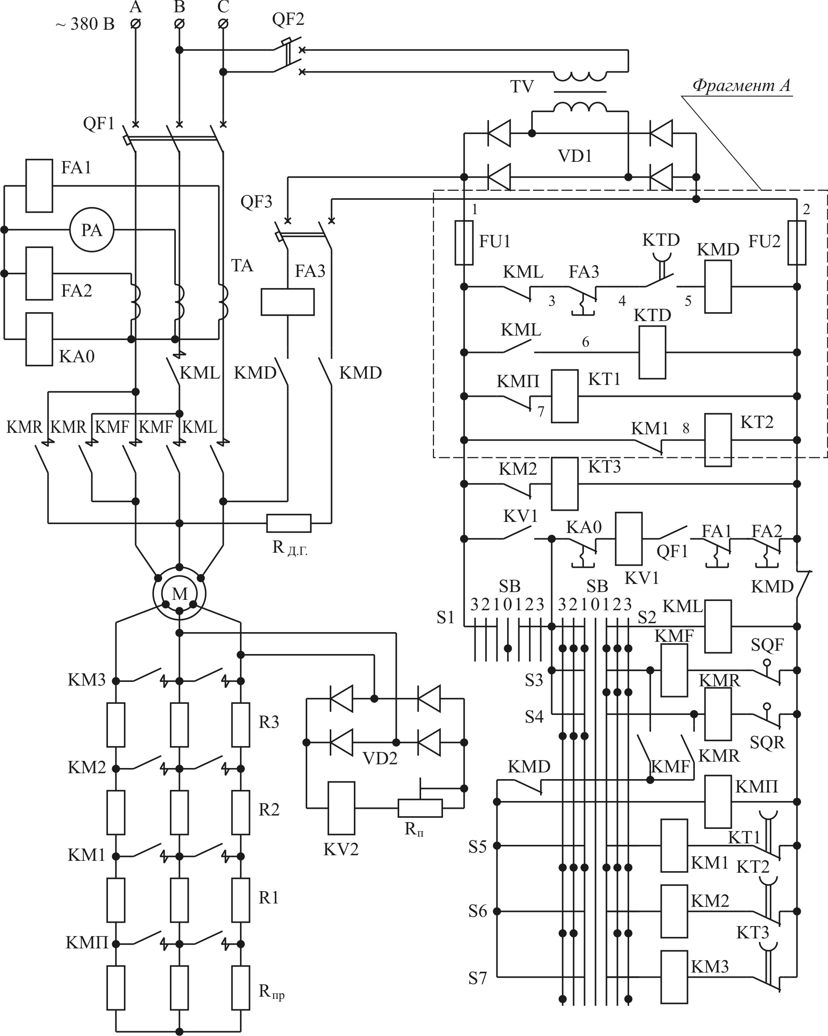

Рис.9 Схема електрична принципова керуванням приводу

механізму підйому

Блок-контакти контактора KML розмикаються в колі обмотки контактора динамічного гальмування KMD. Спрацьовує реле часу динамічного гальмування KTD; через блок-контакти контактора противмикання КМП одержує живлення реле KT1. Після закінчення витримки часу контакти KT1 замикаються в колі котушки контактору KM1, який силовими контактами шунтує пускові резистори R1, а блок-контактами розмикають коло живлення реле KT2. Після закінчення витримки часу, реле KT2 замикає свої контакти в колі контактора KM2, який шунтує пусковий резистор R2. Аналогічно спрацьовує контактор KM2, а двигун виходить на природну характеристику.

Для реверсування двигуна командокотролер SB переводять у третє положення *(«R»*). В результаті замикається контактна група S4 і розмикається S3 командокотролера SB. Порядок чергування фаз обмотки статора змінюється для напрямку обертання «назад». Втрачають живлення контактори КМП, КМ1, КМ2, КМ3. Оскільки ЕРС ротора в режимі противмикання збільшує своє значення у порівнянні з номінальним (*E*р.п> *E*р.н), то реле KV2 спарцьовує і розмикає свої контакти в колі обмотки контактора КМП. Реверс двигуна відбувається за наявності резисторів R1, R2, R3 і Rпр у колі ротора двигуна, які обмежують струм до припустимого значення.

Спрацьовують реле часу КТ1, КТ2, КТ3, розмикаючі свої контакти в колі обмоток контакторів КМ1, КМ2, КМ3. Двигун гальмується, зменшується ЕРС його ротору. Коли ЕРС зменшиться до значення (1,1..1,15) *E*р.н, контакти реле KV2 замкнуться в колі обмотки контактора КМП. Силові контакти КМП шунтують резистор Rпр. Далі процес відбувається аналогічно пуску.

Режим динамічного гальмування здійснюється перемиканням командокотролера SB у нульове положення. При цьому втрачають живлення контактори KML, KMR, КМП, КМ1, КМ2, КМ3. Статор двигуна вимикається з мережі, а ротор вмикаються пускові резистори R1, R2, R3, Rпр. Блок-контакти KML вмикаються в колі живлення котушки контактора KMD, а інші блок-контакти розмикаються в колі реле часу KTD. На період витримки часу реле KTD, контактор KMD вмикається і подає постійний струм на дві фази статора. Двигун переходить у режим динамічного гальмування. Після закінчення витримки, реле часу KTD розмикає коло живлення контактора KMD. Схема повертається у вихідне положення.

Схемою передбачено роботу двигуна на проміжних штучних характеристиках. Для цього командокотролер SB переводять у перше, друге або третє положення для режиму «вперед» *(«F»*) або «назад» (*«R»*).

Схема забезпечує максимальний струмовий захист миттевої дії за допомогою струмових реле FA1, FA2, які вимірюють струм статора за допомогою трансформаторів струму TA; захист від неповно фазного режиму і обриву фази (реле нульової послідовності струму КА0); захист від самозапуску і недопустимого зниження напруги (реле нульового захисту KV1); захист від превантажень і коротких замикань оперативного кола (за допомогою запобіжників FU). Автоматичні вимикачі QF1, QF2 забезпечують захист від коротких замикань.

10. Вибір апаратури захисту та керування

Для захисту електроприводу піднімальних кранів від перевантажень використовують електромагнітні реле миттєвої дії типу РЗО 401, які мають спрацьовувати, коли *Iср*=2,5*Iст*, де *Iст* – номінальний струм статору вибраного двигуна.

Щоб вибрати пускорегулювальні та інші резистори, треба визначити еквівалентний тривалий струм, який проходитиме через резистори:

, А; (49)

де *Iст.рот=Мст/K* – сила струму при статичному моменті опору в процесі піднімання номінального вантажу; *K=Мном/Iст* – коефіцієнт пропорційності.

Для резисторів режиму противоввімкнення (попередні ступені приводу піднімання):

, А; (50)

для резисторів попереднього ступеня приводів пересування

, А. (51)

Під час добору коробок опорів припустимі відхилення фактичного значення опору від розрахункового ±20%, при цьому розраховані значення пускових опорів округлюются до сотих частин.

11. Розробка монтажної схеми щита керування приводом механізму підйому мостового крану

На монтажній схемі слід зобразити з’єднання між елементами схеми електричної принципової керуванням приводу механізму підйому крану. Приклад фрагменту монтажної схеми, який виконаний для фрагменту електричної схеми принципової (див. рис.9, фрагмент А), наведено на рис.10 (з’єднання, які не входять до складу фрагменту схеми, позначені значком (?)).

Елементи схеми позначаються у вигляді окремих блоків, до складу яких входять всі використані частини елементу. Наприклад, блок електромагнітного контактора має в себе включати котушку, всі задіяні силові та блок-контакти.

Блок позначається порядковим номером та позицією на схемі елекричній принциповій.

Відповідний вивід блоку маркується позначенням блоку, з яким він з’єднується, та номером провідника.

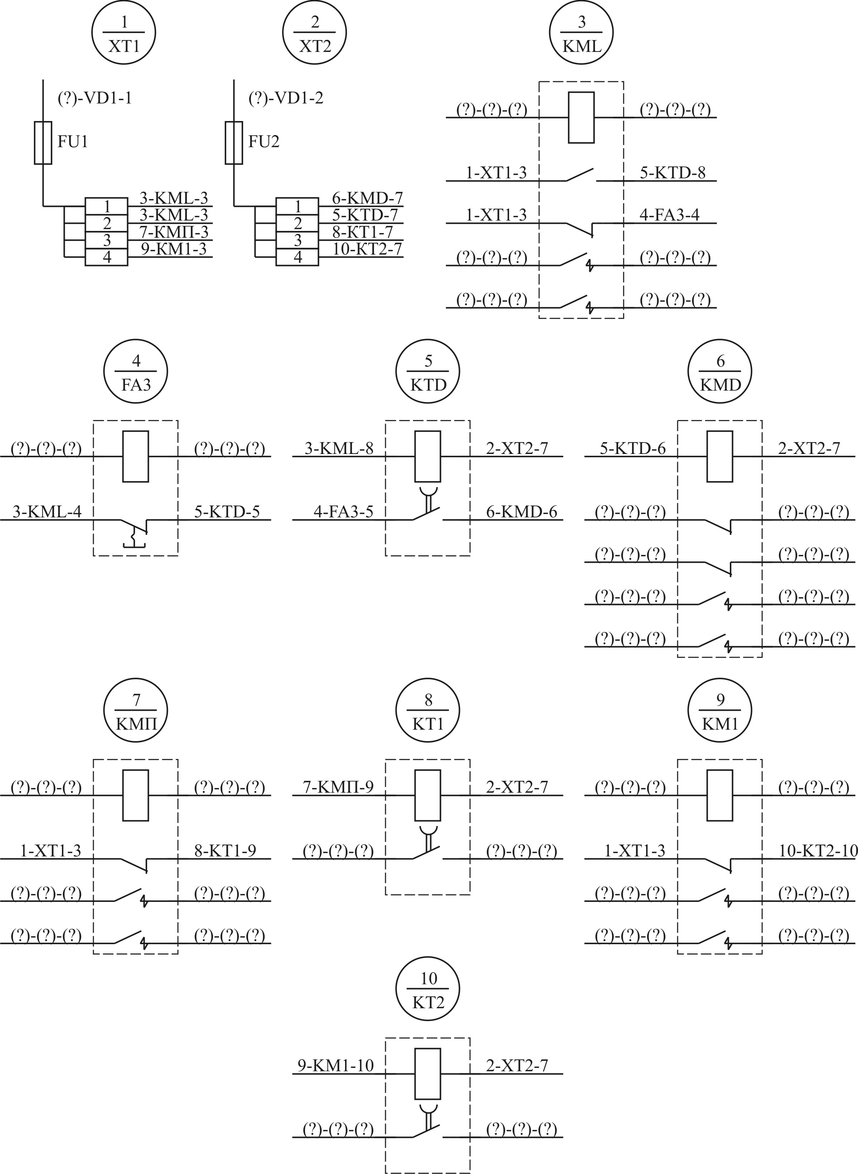

Рис.10 Фрагмент схеми щита керуванням приводу

механізму підйому

***Список використаної літератури***

1. *Александров К.К., Кузьмин Е.Г.* Электротехнические черетежи и схемы. – М.: Энергоатомиздат, 1990. – 228 с.
2. *Алексеев Ю.В.,* Богословский А.П., Певзнер Е.М. и др. Крановоеэлектрооборудование: Справочник. – М.: Энергия, 1979.
3. *Копилов И.П.*, Клоков Б.К. Справочник по электрическим машинам. В 2 т. – М.: Энергоатомиздат, 1988. – Т.1. – 456 с.
4. *Ключев В.И*. Теория электропривода. – М.: Энергоатомиздат, 1985. – 560 с.
5. *Лавриненко Ю.М*. Електропривод. – Київ: Ліра-К., 2009. – 503 с.
6. *Петров И.И.,* Соколов М.М., Юньков М.Г. Автоматизированныйелектропривод. – М.: Энергия, 1980.
7. *Попович М.Г.,* Лозинський О.Ю.. Електромеханічні системи автоматизованого керування та електроприводи: Навч. посібник. – Київ: Либідь, 2005. – 680 с.
8. *Попович М.Г.,* Борисюк М.Г., Гаврилюк В.А. та ін. Теорія електроприводу. – Київ: Вища школа, 1993. – 494 с.
9. *Хализев Г.П*. Электрический привод. – М: «Высш. школа», 1977. – 256 с.
10. *Чиликин М.Г.*, Сандлер А.С. Общий курс электропривода: Учебник для вузов. – М.: Энергоиздат, 1981. – 576 с.